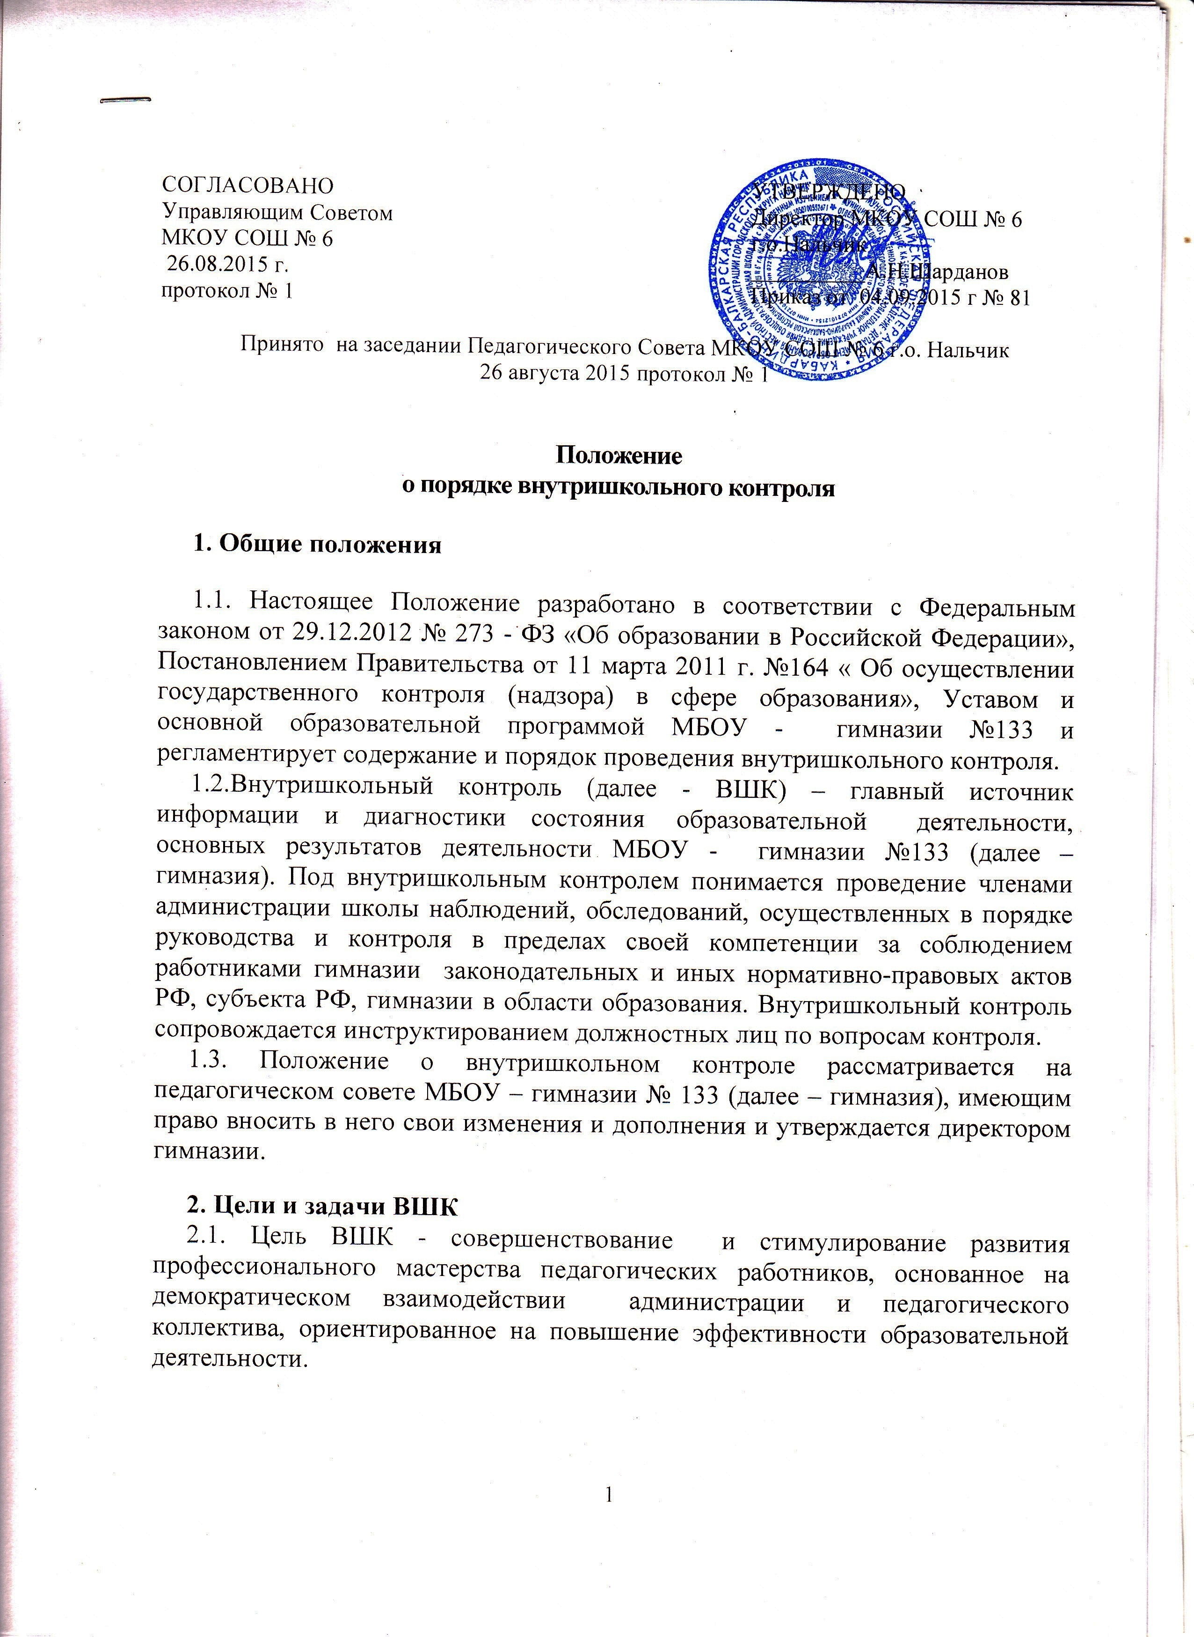

1.4. Промежуточная аттестация обучающихся включает:
- текущую аттестацию - поурочное и тематическое оценивание результатов учебной деятельности обучающихся;
- аттестацию обучающихся по итогам учебных четвертей или полугодий на основе результатов текущей аттестации;
- аттестацию по итогам учебного года, предполагающую оценивание результатов учебной деятельности обучающихся по итогам текущей аттестации, аттестации по итогам учебных четвертей, полугодий и по результатам проведения в переводных классах годовых контрольных работ, контрольных срезов, собеседований, тестирований, сочинений (изложений), зачетов по отдельным предметам.

2. Текущая аттестация обучающихся
2.1. Текущая аттестация включает в себя поурочный и тематический контроль и оценивание результатов учебной деятельности обучающихся.
2.2. Текущей аттестации подлежат обучающиеся всех классов школы.
2.3.Текущий контроль успеваемости обучающихся осуществляется учителями во 2-11-х классах в виде отметки по 5 балльной системе (минимальный балл – 1, максимальный балл - 5).
В 1-х классах действует безотметочное обучение. Для оценивания учебных достижений обучающихся в 1-х классах используется качественная оценка.
2.4. Формы текущей аттестации определяет учитель с учётом контингента обучающихся, содержания учебного материала, используемых им образовательных технологий и других обстоятельств.
2.5. Периодичность и формы текущей аттестации, выбранные учителем, утверждаются директором школы по согласованию с руководителем предметного методического объединения одновременно с утверждением рабочей программы учителя по предмету и представляются в виде графика проведения контрольных работ заместителю директора по учебно-воспитательной работе.
2.6. Учитель, проверяя и оценивая работы (в том числе контрольные), устные ответы обучающихся, достигнутые ими уровни овладения знаниями, практическими умениями и навыками, выставляет отметку в классный журнал и дневник обучающегося.

3. Промежуточная аттестация обучающихся по итогам учебных четвертей и полугодий
3.1. Промежуточная аттестация обучающихся производится по окончании аттестационного периода по результатам текущей аттестации.
3.2.. Для обучающихся по образовательным программам начального общего и основного общего образования устанавливаются аттестационные периоды по четвертям, для обучающихся по образовательным программам среднего (полного) общего образования устанавливаются аттестационные периоды по полугодиям. Аттестационные периоды определяются годовым календарным графиком, утверждаемым в начале учебного года.
3.3. Во 2-9-х выставляются отметки по 5 балльной системе за четверть, в 10-11 классах – за полугодие, в 1-х классах осуществляется безотметочное обучение.
3.4. Дети с ограниченными возможностями здоровья, находящиеся на индивидуальном обучении, аттестуются только по предметам, включённым в их индивидуальный учебный план, утвержденный приказом директора школы.
3.5. Вопрос об аттестации обучающихся, пропустивших 2/3 учебного времени, решается в индивидуальном порядке директором школы по согласованию с родителями (законными представителями) обучающихся.
3.6. Отметка обучающихся за полугодие выставляется на основе результатов письменных работ и устных ответов обучающихся и с учётом их фактических знаний, умений и навыков.
3.7. Отметка обучающегося за четверть или полугодие выставляется учителем с учетом результатов контрольных, лабораторных, практических или самостоятельных работ, имеющих контрольный характер.

4. Промежуточная аттестация обучающихся по итогам учебного года
4.1. Во 2-11 классах выставляются итоговые отметки. Аттестация обучающихся по итогам учебного года производится с учетом аттестации по итогам учебного года и по результатам проведения итоговых контрольно-диагностических работ, контрольных срезов, собеседований тестирований, сочинений (изложений), зачетов по отдельным предметам.
Годовые отметки по общеобразовательным предметам выставляются по 5 балльной системе за 3-5 дней до окончания учебных занятий на основании фактического уровня знаний, умений и навыков школьников.
4.2. К промежуточной аттестации по итогам учебного года допускаются все обучающиеся переводных классов. От промежуточной аттестации освобождаются учащиеся, имеющие отличные оценки по всем предметам учебного плана по итогам учебных периодов, учащиеся, имеющие медицинские рекомендации по организации учебного режима. Таким учащимся итоговая оценка выставляется с учетом годовой. Факт освобождения от прохождения промежуточной аттестации по итогам учебного года оформляется приказом директора на основании решения педагогического совета.
4.3. Промежуточная аттестация обучающихся по итогам учебного года включает в себя проведение переводных контрольных работ, в том числе:
а) диктант или итоговую контрольную работу по русскому языку во 2-8 классах, в 10-х классах;
б) итоговую контрольную работу по математике во 2-8 классах, в 10 классах;
в) контрольные срезы, собеседования, тестирования в 6-8 классах,
г) итоговые контрольные работы по профильным предметам 10-х классах.
Содержание итоговых контрольно-диагностических работ, контрольных срезов, тем для собеседования, тестирования, сочинений (изложений), зачетов должно соответствовать требованиям федеральных государственных образовательных стандартов, учебных программ и рабочих программ учителя по учебным предметам.
4.4. Решение о проведении такой аттестации в данном учебном году принимается Педагогическим советом школы, который определяет формы, порядок и сроки проведения такой аттестации, в срок не позднее 30 ноября. Решение Педагогического совета по данному вопросу доводится до сведения участников образовательного процесса приказом директора школы.
4.5. В случае несогласия обучающихся и их родителей (законных представителей) с выставленной итоговой отметкой по предмету она может быть пересмотрена. Для пересмотра на основании письменного заявления родителей (законных представителей) приказом по школы создаётся комиссия из трёх человек, которая в форме экзамена или собеседования в присутствии родителей (законных представителей) обучающегося определяет соответствие выставленной отметки по предмету фактическому уровню его знаний. Решение комиссии оформляется протоколом и является окончательным. Протокол хранится в личном деле обучающегося.
4.6. График проведения промежуточной аттестации по итогам учебного года, состав аттестационных комиссий по предметам утверждается директором школы в срок до 10 мая.
4.7. Промежуточная аттестация по итогам учебного года в переводных классах проводится в срок с 10 по 25 мая. При составлении расписания необходимо учитывать, что в день проводится не более одного контрольного среза (контрольной работы, тестирования, зачета и т.д.).
4.8. Повторная аттестация по учебному предмету при получении неудовлетворительной отметки или неявки обучающегося по уважительной причине проводится через неделю.
4.9. Аттестационная комиссия для проведения аттестации обучающихся переводных классов может состоять из двух преподавателей: учителя и учителя-ассистента, при этом допускается присутствие представителя Совета школы, специалиста органа управления образования.
4.10. По итогам проведения аттестации обучающихся переводных классов аттестационные комиссии сдают Протокол промежуточной аттестации.
4.11. Отметки, полученные обучающимися в ходе аттестации, записываются в классных журналах и учитываются при принятии решения Педагогического совета о переводе обучающихся в следующий класс.

5. Перевод обучающихся в следующий класс и государственная итоговая аттестация
5.1. Обучающиеся, освоившие в полном объеме образовательную программу учебного года, переводятся в следующий класс.
Обучающиеся на ступенях начального общего, основного общего и среднего (полного) общего образования, имеющие по итогам учебного года академическую задолженность по одному предмету, переводятся в следующий класс условно. Обучающиеся обязаны ликвидировать академическую задолженность в течение следующего учебного года, а школа обязана создать условия обучающимся для ликвидации этой задолженности и обеспечить контроль за своевременностью ее ликвидации.
5.2. Обучающиеся на ступенях начального общего и основного общего образования, не освоившие образовательной программы учебного года, не ликвидировавшие академической задолженности, по усмотрению родителей (законных представителей) оставляются на повторное обучение или продолжают получать образование в иных формах.
5.3. Обучающиеся на ступени среднего (полного) общего образования, не освоившие образовательной программы учебного года по очной форме обучения и имеющие академическую задолженность по предметам или условно переведенные в следующий класс и не ликвидировавшие академической задолженности по одному предмету, продолжают получать образование в иных формах.
Перевод обучающегося в следующий класс осуществляется по решению Педагогического совета школы в соответствии с его компетенцией, определенной Уставом школы.
5.4. Сведения об итогах аттестации обучающегося переводного класса и решение Педагогического совета школы о его переводе в следующий класс классные руководители обязаны довести до сведения обучающихся и их родителей (законных представителей). В случае неудовлетворительных результатов учебного года ознакомление с рекомендациями Педагогического совета об условном переводе обучающегося или оставлении на повторный год обучения производится в письменном виде под подпись родителей (законных представителей) с указанием даты ознакомления. Уведомление хранится в личном деле обучающегося.
5.5. Общее образование является обязательным. Требование обязательности общего образования применительно к конкретному обучающемуся сохраняет силу до достижения им возраста восемнадцати лет, если соответствующее образование не было получено обучающимся ранее.
Освоение общеобразовательных программ основного общего и среднего общего образования завершается обязательной государственной (итоговой) аттестацией. Государственная итоговая аттестация обучающихся, освоивших образовательные программы основного общего и среднего общего образования, проводится в соответствии с законодательством Российской Федерации.
Выпускникам школы, прошедшим государственную итоговую аттестацию, выдается документ государственного образца об уровне образования, заверенный печатью школы.
Лицам, не завершившим получение общего образования, не прошедшим государственной итоговой аттестации или получившим на государственной итоговой аттестации неудовлетворительные результаты, выдается справка установленного образца об обучении в школы.
Лица, не прошедшие государственной итоговой аттестации или получившие на государственной итоговой аттестации неудовлетворительные результаты, вправе пройти повторно не ранее чем через год государственную итоговую аттестацию.

